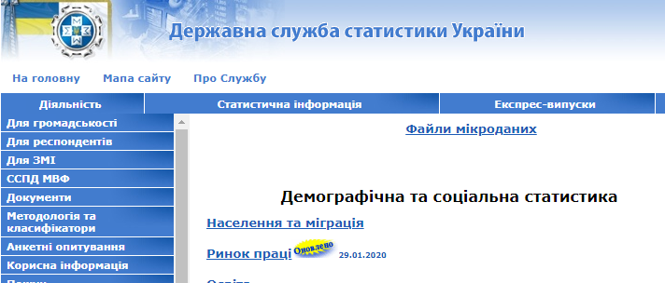

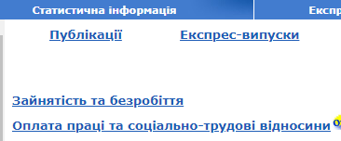
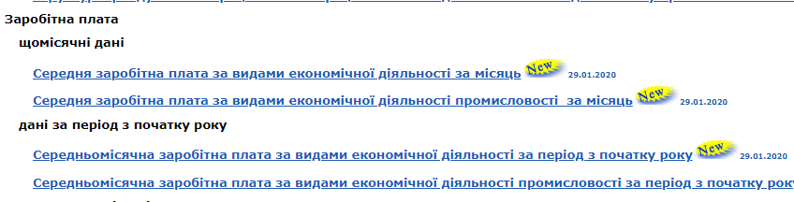
Вид діяльності | Січень |  | Січень-лютий |  | Січень-листопад |  | Січень-грудень
Вид діяльності | грн | % до відповід-ного періоду поперед-нього року | грн | % до відповід-ного періоду поперед-нього року | грн | % до відповід-ного періоду поперед-нього року | грн | % до відповід-ного періоду поперед-нього року
У середньому по економіці | 9223 | 119,6 | 9326 | 120,0 | 10340 | 118,7 | 10497 | 118,4
Сільське господарство, лісове господарство та рибне господарство | 7555 | 119,1 | 7530 | 120,2 | 8811 | 117,4 | 8856 | 117,2
з них сільське господарство | 7360 | 123,1 | 7259 | 124,7 | 8694 | 122,0 | 8738 | 121,9
Промисловість | 10388 | 124,9 | 10409 | 124,9 | 11622 | 122,9 | 11788 | 122,4
Будівництво | 8227 | 124,0 | 8314 | 124,9 | 9220 | 119,9 | 9356 | 119,3

Індекс споживчих цін на 2020 рік – 1 сценарій 6,4% - постанову КМУ №883 від 23.10.19
9356 х 1,064 = 9954,78 грн.

